Vývojcen průmyslových výrobců v květnu 2021

**Meziměsíční srovnání:**

Ceny průmyslových výrobců **meziměsíčně** vzrostly o 0,9 %.

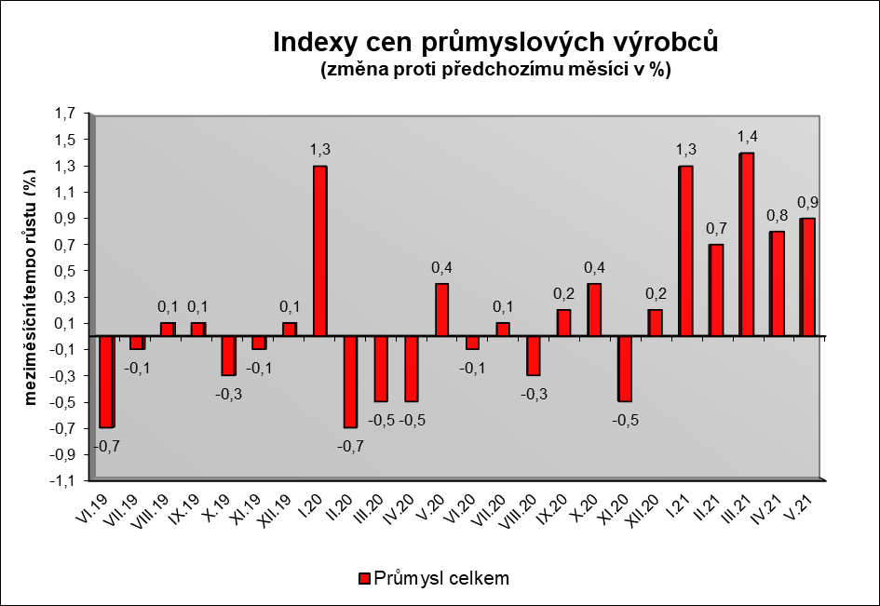

Významně se zvýšily ceny obecných kovů a kovodělných výrobků, a to o 3,7 %. Vyšší byly ceny v odvětví chemických látek a výrobků o 6,0 % a v odvětví koksu a rafinovaných ropných produktů.

Ceny dřeva, papíru a tisku vzrostly o 1,7 %.

Ceny potravinářských výrobků, nápojů a tabáku se zvýšily o 0,2 %, z toho ceny mléčných výrobků o 1,1 % a rostlinných a živočišných olejů a tuků o 4,2 %.

Klesly ceny v odvětvích dopravních prostředků o 0,8 % a počítačů, elektronických a optických přístrojů také o 0,8 %. Ceny těžby a dobývání se snížily o 0,1 %.

Vybraná odvětví, která nejvíce ovlivnila výši celkového meziměsíčního indexu:



**Meziroční srovnání:**

Ceny průmyslových výrobců se **meziročně** zvýšily o 5,1 %, což bylo čtvrté zvýšení v řadě v roce 2021 (v dubnu o 4,6 %).

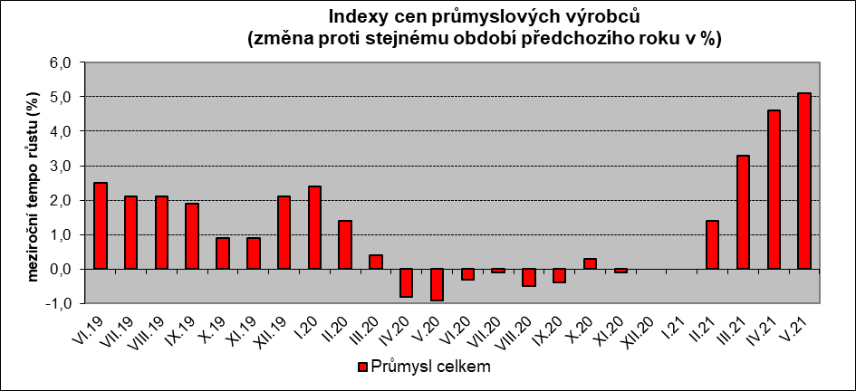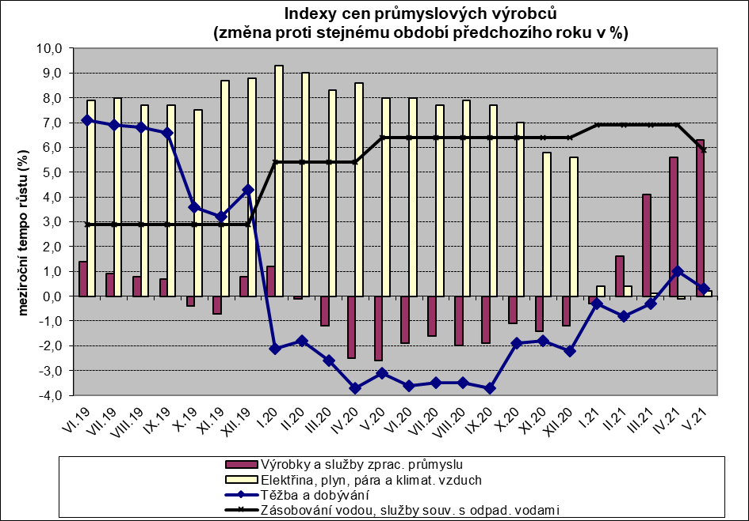

Vzrostly zejména ceny v odvětví koksu a rafinovaných ropných produktů. Vyšší byly ceny chemických látek a výrobků o 43,3 %, z toho ceny základních chemických látek, hnojiv a dusíkatých sloučenin, plastů a syntetického kaučuku o 54,4 %, a to především v důsledku nízké srovnávací základny v květnu 2020.

Ceny obecných kovů a kovodělných výrobků se zvýšily o 10,4 % a ceny dřeva, papíru a tisku o 4,3 %.

Klesly cen dopravních prostředků o 3,7 %, z toho ceny dílů a příslušenství pro motorová vozidla o 5,3 %.

Ceny potravinářských výrobků, nápojů a tabáku byly nižší o 0,7 %, z toho zpracovaného a konzervovaného masa a výrobků z masa o 7,1 %. Naopak se zvýšily ceny rostlinných a živočišných olejů a tuků o 11,2 % a  mlýnských a škrobárenských výrobků o 7,8 %.

Snížily se ceny počítačů, elektronických a optických přístrojů o 4,0 %

Vybraná odvětví, která nejvíce ovlivnila výši celkového meziročního indexu:



Při hodnocení podle hlavních průmyslových skupin vzrostly především ceny meziproduktů o 10,1 % a energií o 9,9 %.

**Klouzavý průměr** úhrnného indexu cen průmyslových výrobců (tj. podíl průměru bazických indexů za posledních 12 měsíců k průměru bazických indexů za předchozích 12 měsíců) byl 101,1 %.

**Komentář k průměrným cenám průmyslových výrobců**

**květen 2021**

**CA101314 Dušená šunka:** návraty po akčních slevách

**CA105140 Eidamská cihla:** návraty po akčních slevách